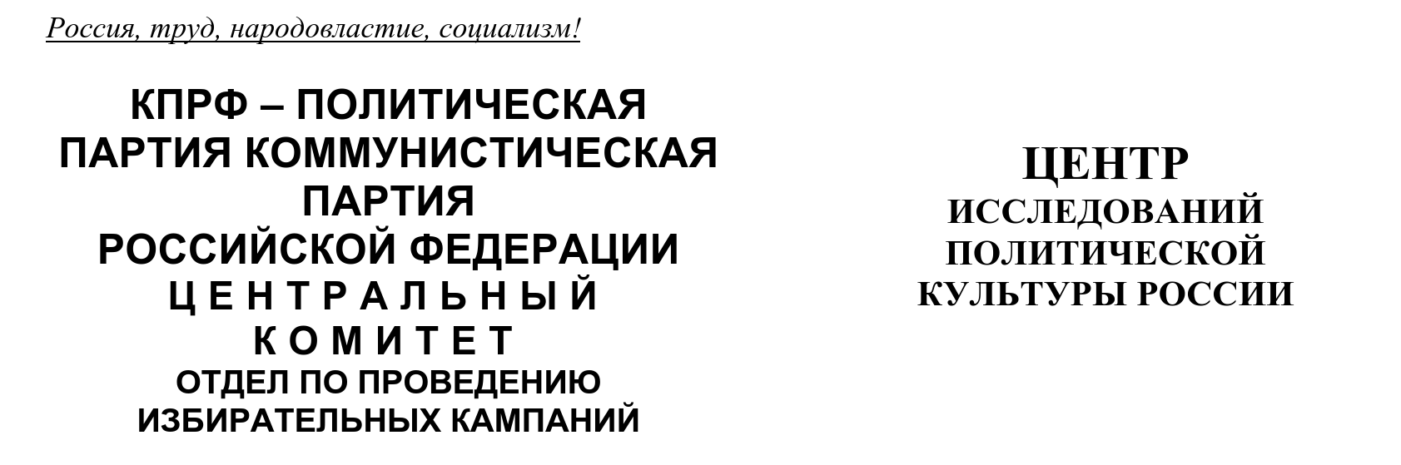
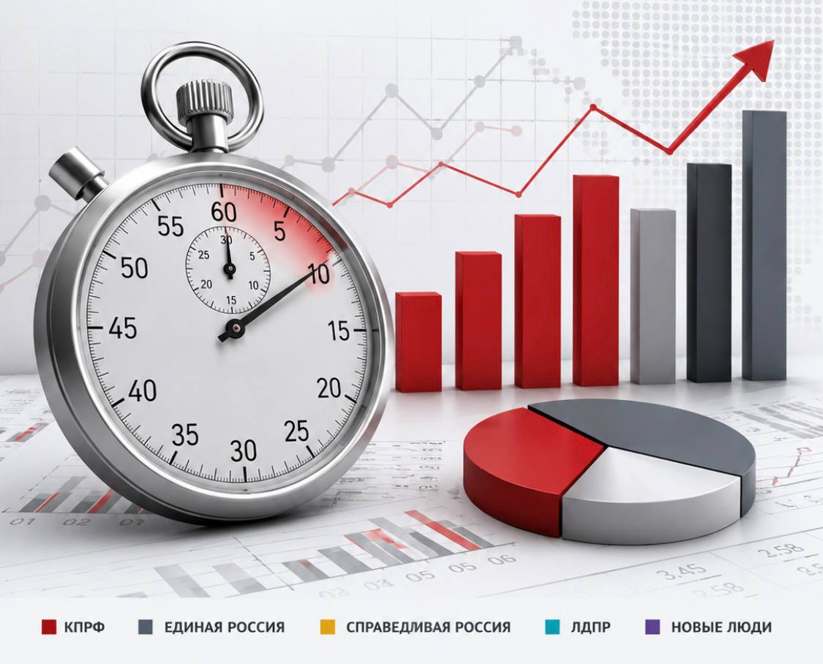

Хронометраж партийного телеэфира
(«Первый», «Россия», НТВ, ТВЦ и Рен-ТВ)
13 – 19 июля 2026 г.
ЦИПКР и Сектор политического мониторинга Отдела по проведению избирательных кампаний ЦК КПРФ ведёт мониторинг федерального политического партийного телеэфира. Настоящий аналитический проект сектора представляет собой модифицированное продолжение реализовывавшегося в период думской и президентской избирательных кампаний ежедневных мониторингов телецензуры.
Сотрудники сектора ежедневно подсчитывают продолжительность освещения деятельности пяти парламентских партий (КПРФ, «Единая Россия», «Справедливая Россия», ЛДПР и «Новые люди») в новостных передачах пяти федеральных телеканалов («Первый», «Россия», НТВ, ТВЦ и Рен-ТВ), ведут хронометраж синхрона (прямой речи) представителей этих партий, а также учитывают их представленность в некоторых аналитических телепередачах. Эфир телеканала «Россия-24» не учитывается при подсчёте.
В период с 13 по 19 июля объем партийно-политического новостного телеэфира несколько возрос.
В течение июня – июля 2026 г. общий объём суммарного новостного партийного телеэфира изменялся следующим образом (Гр.1):
График 1
Динамика новостного партийного эфира, июнь – июль 2026 г.
За период с 13 по 19 июля в новостных выпусках на федеральных телеканалах пяти парламентским партиям было предоставлено 51 минута 9 секунд, что на 8 минут больше, чем было на предыдущей неделе.
Рассмотрим распределение данного эфира среди пяти парламентских политических партий (Табл.1).
Таблица 1
Структура суммарного новостного партийного эфира, 13 – 19 июля
Партия | Продолжительность эфира, сек | % | Продолжительность синхрона (прямой речи) партийцев, сек | %
«Единая Россия» | 2039 | 66,4 | 572 | 53,9
КПРФ | 439 | 14,3 | 235 | 22,1
ЛДПР | 368 | 12,0 | 150 | 14,1
«Новые люди» | 112 | 3,6 | 47 | 4,4
«Справедливая Россия» | 111 | 3,6 | 57 | 5,4
В новостных выпусках «Единой России» было выделено 33 минуты 59 секунд эфирного времени, что составило 66% общего эфира. «Справедливой России» и «Новым людям» досталось по 4%, ЛДПР 12%, эфирного времени.
КПРФ было выделено 7 минут 19 секунд или 14% эфирного времени, что в пять раз меньше, чем «Единой России» (Гр.2).
График 2
Структура суммарного новостного партийного эфира, 13 – 19 июля
Что касается синхрона (прямой речи) партийцев, то его структура аналогична: единороссам досталось 55% прямой речи. Либерал-демократы получили 14%, «Эсеры» 5%, «Новые люди» 4%.
Коммунистам досталось 22% прямой речи или 3 минуты 55 секунд времени, что в два раза меньше, чем «единороссам» (Гр.3).
График 3
Структура суммарного новостного партийного синхрона, 13 – 19 июля
В течение 2026 г. структура новостного партийного телеэфира менялась следующим образом (Гр.4):
График 4
Динамика новостного партийного эфира, 2026 г.
Таким образом, в период с 13 по 19 июля упали доли КПРФ (с 21 до 14%), «Новых людей» (с 15 до 4%) и «Справедливой России» (с 17 до 4%).
Одновременно возросли доли «Единой России» (с 43 до 66%) и ЛДПР (с 4 до 12%).
Таблица 2
Динамика новостного партийного эфира (в %)
Партия | 21-28 июня | 29 июня – 5 июля | 6-12 июля | 13-19 июля
КПРФ | 7,2 | 15,3 | 20,6 | 14,3
«Единая Россия» | 71,7 | 25,5 | 43,6 | 66,4
«Справедливая Россия» | 2,9 | 19,4 | 16,9 | 3,6
ЛДПР | 16,5 | 10,7 | 4,3 | 12,0
«Новые люди» | 1,6 | 29,2 | 14,5 | 3,6
Рассмотрим, в связи с какими инфоповодами упоминалась каждая из партий в исследуемый период (таблица 3).
Таблица 3
Список тем, отражённых при освещении
деятельности парламентских партий
Дата | Инфоповоды | КП | ЕР | СР | ЛД | НЛ
13-18 июля | Заверение документов в ЦИК | 1 | 1 | 1 | 1 | 1
13-19 июля | Форум ОНФ |  | 1
14 июля | Акция «НЛ» в поддержку отечественных производителей в Волгограде |  |  |  |  | 1
 | «Открытый диалог» Л. Слуцкого с кандидатами от ЛДПР |  |  |  | 1
14-15 июля | С. Миронов в Волгограде |  |  | 1
14-15 июля | Запуск «Союза МС-29» |  | 1
15 июля | В. Якушев в Ставрополе |  | 1
 | Общероссийское партсобрание | 1
 | Расширенное заседание думской фракции ЛДПР |  |  |  | 1
16 июля | Проект ЛДПР «Пенсионеры России» |  |  |  | 1
 | «Новые люди» открыли штаб молодёжного движения «Новые» |  |  |  |  | 1
17-19 июля | Л. Слуцкий в Екатеринбурге |  |  |  | 1
 | Регистрация списка КПРФ в ЦИК | 1
 | Задержание журналистки А. Новиковой во Франции |  | 1
18 июля | IV Уральский форум женщин |  | 1
Всего |  | 3 | 6 | 2 | 5 | 3
Таким образом, в период с 13 по 19 июля общим для всех партий инфоповодом стало заверение документов партий в Центризбиркоме.
В общей сложности, «Единая Россия» была отмечена в связи с шестью инфоповодами, ЛДПР с пятью, КПРФ и «Новые люди» с тремя каждая, «Справедливая Россия» с двумя.
Тональность освещения деятельности КПРФ
В период с 13 по 19 июля было проанализировано 17 сообщений пяти центральных федеральных каналов с упоминанием КПРФ. Ни одно из них из них не содержало негатива в адрес партии.
Проанализируем распределение числа сюжетов и эфирного времени КПРФ (Таблица 4).
Таблица 4
Структура эфира центральных федеральных телеканалов
 | Сюжеты КПРФ |  | Эфир (мин:сек) |  | Негативный эфир (в %)
Канал | Всего | Негатив | Эфир КПРФ | Негатив | Негативный эфир (в %)
Первый | 5 |  | 82
Россия | 6 |  | 206
ТВЦ | 6 |  | 151
Всего | 17 | - | 439 | - | -
Таким образом, по шесть сюжетов с упоминанием Компартии выпустили канал «Россия» и ТВЦ и пять «Первый» канал. НТВ и Рен-ТВ не упоминали КПРФ (Гр. 5).

График 5
Соотношение объёма негативного и нейтрального телеэфира КПРФ
Упоминания политических партий на канале «Россия 24»
Сотрудники ЦИПКР и Сектор политического мониторинга Отдела по проведению избирательных кампаний ЦК КПРФ проанализировали частоту упоминания четырёх парламентских партий в сообщениях телеканала «Россия 24» (Таблица 5).
Таблица 5
Число сюжетов с упоминаниями парламентских партий на канале «Россия 24»
Партия | Россия 24
«Единая Россия» | 8
ЛДПР | 7
КПРФ | 3
«Новые люди» | 2
«Справедливая Россия» | 0
Общее количество сообщений | 20
Таким образом, в период с 13 по 19 июля 2026 года на «России 24» вышло 20 сюжетов с упоминаниями политических партий, тогда как на прошлой неделе было 17 сообщений (см. Приложение 1).
«Единая Россия» упоминалась в 8 сообщениях, ЛДПР в 7, КПРФ в трёх, «Новые люди» в двух. «Справедливая Россия» не упоминалась.
Спецоперация на Украине
Рассмотрим, как освещается деятельность парламентских партий с начала Спецоперации на Украине (24 февраля 2022 г) (Гр. 6)
График 6
Структура суммарного новостного партийного эфира,
24 февраля 2022 г. – 19 июля 2026 г.
Всего в период с 24 февраля 2022 г. по 19 июля 2026 г. суммарный политический эфир составил 156 часов 10 минут эфирного времени. При этом 50% эфира получила «Единая Россия», 20% КПРФ, 16% ЛДПР, 8% «Новые люди» и 6% «Справедливая Россия». Компартия заняла второе по освещению место в телеэфире.
Если рассмотреть число сюжетов, вышедших в период с 24 февраля 2022г. на пяти центральных телеканалах и канале «Россия 24», то и здесь явное преимущество у «партии власти» (Таблица 6).
Таблица 6
Число сюжетов с упоминаниями парламентских партий,
24 февраля 2022 г. – 19 июля 2026 г.
Партия | Центральные каналы | Россия 24
КПРФ | 2643 | 1042
«Единая Россия» | 4305 | 2484
«Справедливая Россия» | 1095 | 738
ЛДПР | 2120 | 1479
«Новые люди» | 1536 | 948
Общее кол-во сообщений | 7088 | 4769
Таким образом, на центральных каналах «Единая Россия» упоминалась чаще всего. На втором по упоминанию месте оказалась КПРФ, на третьем ЛДПР. Далее «Новые люди» и на последнем месте «Справедливая Россия».
На канале «Россия 24» соотношение иное. Чаще всего также упоминается «ЕР», однако второе место у ЛДПР, а третье – у КПРФ. На четвёртом месте «Новые люди» и на последнем «Справедливая Россия».

Выводы
- В период с 13 по 19 июля общий объём новостного политического партийного эфира составил 51 минуту 9 секунд эфира, что на 8 минут больше, чем было на предыдущей неделе.
- В период с 13 по 19 июля общим для всех партий инфоповодом стало заверение партийных документов в Центризбиркоме.
- КПРФ осталась на втором по освещению месте в телеэфире. При этом доля партии упала с 21 до 14% в суммарном эфире и возросла с 20 до 22% в синхроне. Помимо общего инфоповода, партия упоминалась при освещении Общероссийского партсобрания КПРФ и регистрации списка партии в ЦИК.
- «Единая Россия» осталась на первом по освещению месте в суммарном эфире и в синхроне. При этом доля партии возросла с 43 до 66% в суммарном эфире и с 38 до 55% в прямой речи. «Единая Россия» также упоминались при освещении форума ОНФ, запуска «Союза МС-29», поездки В. Якушева в Ставрополь, задержании журналистки А. Новиковой во Франции и проведением IV Уральского женского форума.
- ЛДПР переместилась с последнего на третье по освещению место в суммарном телеэфире и в синхроне, доля партии возросла с 4 до 12% в суммарном эфире и с 4 до 14% в синхроне. ЛДПР была отмечена в связи со встречей Л. Слуцкого с кандидатами от партии, заседанием думской фракции ЛДПР, проектом «Пенсионеры России» и поездкой Л. Слуцкого в Екатеринбург.
- Партия «Новые люди» разделила с «эсерами» последнее по освещению место, тогда как на прошлой неделе занимала третье место. Доля партии упала с 15 до 4% в суммарном эфире и с 20 до 4% в синхроне. Партия была отмечена в связи с акцией в поддержку отечественных производителей в Волгограде и открытием штаба молодёжного движения «Новые».
- «Справедливая Россия» оказалась на последнем по освещению месте в общем эфире и предпоследнем в синхроне. Доля партии снизилась с 17 до 4% в суммарном партийном эфире и с 18 до 5% в синхроне. Помимо общего инфоповода, партия упоминалась при освещении поездки С. Миронова в Волгоград.
- Что касается упоминания политических партий на канале «Россия 24» с 13 по 19 июля: «Единая Россия» упоминалась в восьми сообщениях, ЛДПР в семи, КПРФ в трёх, «Новые люди» в двух. «Справедливая Россия» не упоминалась.
- Если рассмотреть весь новостной партийный политический эфир со дня начала спецоперации на Украине, то за период с 24 февраля 2022 года наибольшую долю эфира получили «Единая Россия» (50%) и КПРФ (20%). ЛДПР досталось 16%, «Новым Людям» 8% эфира, «Справедливой России» 6%.
- Таким образом, в период с 13 по 19 июля КПРФ осталась на втором по освещению месте, получив в пять раз меньше эфирного времени, чем «партия власти». Мероприятия Компартии освещались в нейтральном тоне.

Исполнитель исследования:
А. А. Гавалова, зав. сектором политмониторинга ЦК КПРФ.
Методика – А.Н.Васильцова
Отв. за выпуск – С.П.Обухов, доктор политических наук
Для контент-анализа использованы материалы системы «Медиалогия»
Отдел ЦК КПРФ по проведению избирательных кампаний
Центр исследований политической культуры России
Приложение 1
Упоминания политических партий на телеканале «Россия 24»
Дата | Врем | Канал | Условное название | КП | ЕР | СР | ЛД | НЛ
13 июля 2026 | 17:51 | Россия 24 | Москва подписала соглашения о сотрудничестве с Белгородской и Тверской областями |  | 1
13 июля 2026 | 18:26 | Россия 24 | Москва подписала соглашения о сотрудничестве с Белгородской и Тверской областями |  | 1
13 июля 2026 | 19:38 | Россия 24 | Правительство Москвы подписало ряд соглашений с Тверской и Белгородской областями |  | 1
13 июля 2026 | 21:18 | Россия 24 | Москва подписала соглашения о сотрудничестве с Белгородской и Тверской областями |  | 1
14 июля 2026 | 01:22 | Россия 24 | Партия "Новые люди" дала старт всероссийской акции в поддержку отечественных производителей и фермеров "Новый урожай" в Волгограде |  |  |  |  | 1
14 июля 2026 | 04:15 | Россия 24 | Акция "Новый урожай" в Волгограде |  |  |  |  | 1
14 июля 2026 | 18:23 | Россия 24 | В Госдуме прошел открытый диалог ЛДПР на тему "Поддержка женщин в России" |  |  |  | 1
15 июля 2026 | 00:13 | Россия 24 | В Госдуме прошел открытый диалог ЛДПР на тему "Поддержка женщин в России" |  |  |  | 1
15 июля 2026 | 13:17 | Россия 24 | Открытое собрание КПРФ | 1
15 июля 2026 | 13:18 | Россия 24 | Заседание ЛДПР в Госдуме |  |  |  | 1
15 июля 2026 | 15:19 | Россия 24 | Итоги расширенного заседания фракции ЛДПР в Госдуме |  |  |  | 1
15 июля 2026 | 15:20 | Россия 24 | В Москве прошло Общероссийское открытое собрание КПРФ | 1
15 июля 2026 | 19:38 | Россия 24 | Заседание ЛДПР в Госдуме |  |  |  | 1
17 июля 2026 | 13:29 | Россия 24 | Подготовка к выборам в Госдуму РФ | 1
17 июля 2026 | 14:15 | Россия 24 | Крестный ход в Екатеринбурге |  |  |  | 1
18 июля 2026 | 00:25 | Россия 24 | Евгений Поддубный провел прием ветеранов СВО |  | 1
18 июля 2026 | 03:05 | Россия 24 | Денис Мантуров провел тематическую сессию по вопросам применению дронов-перехватчиков в зонально-объектовой системе ПВО РФ |  | 1
18 июля 2026 | 03:07 | Россия 24 | Евгений Поддубный провел прием ветеранов СВО |  | 1
18 июля 2026 | 11:08 | Россия 24 | Евгений Поддубный провел прием ветеранов СВО и членов их семей |  | 1
19 июля 2026 | 19:14 | Россия 24 | Рабочая поездка Леонида Слуцкого в Екатеринбург |  |  |  | 1

